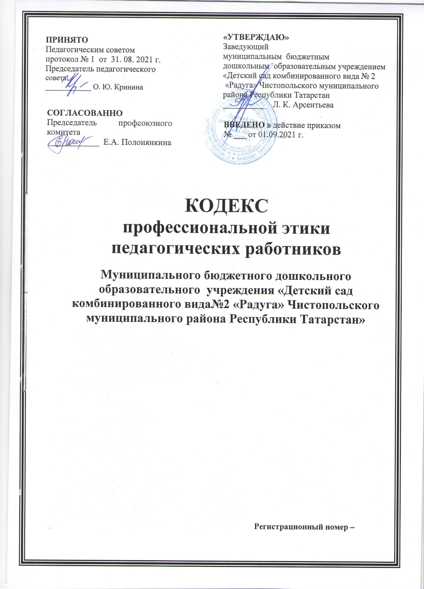
ПРИНЯТО  Педагогическим советом  протокол № 1 от 31. 08. 2021 г.  Председатель педагогического совета  ____________ О. Ю. Кринина  СОГЛАСОВАННО  Председатель профсоюзного комитета  ____________ Е.А. Полонянкина | «УТВЕРЖДАЮ»  Заведующий  муниципальным бюджетным  дошкольным образовательным учреждением  «Детский сад комбинированного вида № 2  «Радуга» Чистопольского муниципального района Республики Татарстан  __________ Л. К. Арсентьева  ВВЕДЕНО в действие приказом  № 115 от 01.09.2021 г.
КОДЕКС
профессиональной этики
педагогических работников

Муниципального бюджетного дошкольного образовательного учреждения «Детский сад комбинированного вида№2 «Радуга» Чистопольского муниципального района Республики Татарстан»

Регистрационный номер –
1. Общие положения.
1.1. Настоящий Кодекс профессиональной этики и служебного поведения Работников Муниципального бюджетного дошкольного образовательного учреждения «Детский сад комбинированного вида №2 «Радуга» Чистопольского муниципального района Республики Татарстан (далее - Учреждение),. разработано в соответствии Конституции Российской Федерации, Федерального закона от 25 декабря 2008 г. № 273-ФЗ «О противодействии коррупции», с ст.47 части 4 статьи 29 Федерального закона от 29 декабря 2012 г. № 273-ФЗ «Об образовании в Российской Федерации» (собрание законодательства Российской Федерации, 2012, №53, ст.7598; 2013, № 19, ст.2326); приказом Министерства образования и науки Российской Федерации от 14 июля 2013 года № 462 «Об утверждении порядка проведения самообследования образовательной организации», Женевской конвенцией «О правах ребенка», Трудового Кодекса Российской Федерации, является приложением к правилам внутреннего трудового распорядка Учреждения.
1.2. Кодекс представляет собой свод общих принципов профессиональной этики и основных правил служебного поведения, которыми надлежит руководствоваться Работникам Муниципального бюджетного дошкольного образовательного учреждения «Детский сад комбинированного вида №2 «Радуга» Чистопольского муниципального района Республики Татарстан (далее — Работники), независимо от занимаемой ими должности.
1.2.1. Каждый Работник, поступающий на работу в Учреждение, обязан ознакомиться с положениями Кодекса и соблюдать их в процессе профессиональной деятельности.
1.2.2. Знание и соблюдение Работниками положений Кодекса является одним из критериев оценки профессиональной деятельности и служебного поведения.
1.3. Кодекс определяет:
1.3.1. Этические ценности, которыми должны руководствоваться Работники в своей профессиональной деятельности;
1.3.2. Основные принципы, которые должны соблюдать Работники, независимо от занимаемой должности;
1.3.3. Поведение Работников при осуществлении профессиональных обязанностей.
1.3.4 Базовые принципы и методологическую основу педагогической этики межличностных отношений Работников в образовательном и воспитательском процессе.
1.3.5. Моральный облик Работников, общественное сознание коллектива, Кодекс является мерилом нравственного самоконтроля
1.4. Кодекс является основой для формирования должной морали в сфере воспитательской работы Образовательного учреждения, уважительного отношения к деятельности Образовательного учреждения в сознании воспитанников и их родителей (законных представителей).

2. Основные этические нормы поведения Работников
2.1. Этические и моральные принципы поведения регламентируют системный комплекс морально-этических правил поведения, соблюдаемых всеми Работниками независимо от занимаемой должности. .
Морально-этические принципы поведения Работников:
2.2.1. Гуманность. Стремление к социальной справедливости и уважению людей. Грубое и негуманное отношение к воспитанникам, унижение их человеческого достоинства, а также любые проявления превосходства или выражение к кому-либо из воспитанников предпочтения или неприязни со стороны Работников – категорически недопустимы. Работник обязан уважать честь и достоинство воспитанников, и не имеет права оставить без внимания любые формы проявления жестокости или унижения по отношению к воспитаннику.
2.2.2 Законность. В своей деятельности Работники соблюдают требования законодательства России, нравственный долг Работников обязывает их активно противодействовать нарушению законодательства России.
2.2.3. Взаимоуважение. Работники обязаны уважать честь и достоинство гражданина, его деловую репутацию. Критика в адрес коллег может быть только аргументированной, не оскорбительной и конструктивной. Критике подлежат профессиональные действия, но не личность коллег. Работник Образовательного учреждения не имеет права допускать негативные высказывания о своих коллегах и их работе в присутствии воспитанников и (или) их родителей (законных представителей).
2.2.4. Толерантность и корректность по отношению к должностным лицам, коллегам, воспитанникам, родителям (законным представителям) воспитанников, независимо от их национальности, вероисповедания.
2.2.5. Работник обязан проявлять терпимость и уважение к обычаям и традициям народов России и других государств.
2.2.5. Высокий уровень гражданской культуры. Работники бескорыстно выполняют свои профессиональные обязанности, руководствуясь высокой личной ответственностью и чувством долга.
2.2.6. Служение интересам общества и России. Работники Учреждения осуществляют свою профессиональную деятельность на благо России, материнства и детства.
2.2.7. Стремление к совершенствованию профессионального мастерства, развитие и рост профессиональных навыков и квалификации.

3. Основные принципы и правила служебного поведения Работников.
3.1. Основные принципы и правила служебного поведения Работников представляют собой основы поведения, которыми надлежит руководствоваться при исполнении должностных обязанностей. 3.2. В соответствии со статьей 21 Трудового кодекса Российской Федерации работник обязан:
3.2.1.добросовестно исполнять свои трудовые обязанности, возложенные на него трудовым договором;
3.2.2.соблюдать правила трудового распорядка;
3.2.3.соблюдать трудовую дисциплину;
3.2.4.выполнять установленные нормы труда;
3.2.5.соблюдать требования по охране труда и обеспечению безопасности труда.
3.3. Работники, сознавая ответственность перед государством, обществом и гражданами призваны: 3.3.1.добросовестно и на высоком профессиональном уровне исполнять свои должностные обязанности в целях обеспечения эффективной работы Образовательного учреждения;
3.3.2.осуществлять свою деятельность в пределах полномочий;
3.3.3.не оказывать предпочтений каким-либо профессиональным или социальным группам, быть независимыми от влияния отдельных граждан, профессиональных или социальных групп;
3.3.4.соблюдать установленные федеральными законами и локальными нормативными актами ограничения и запреты, связанные с профессиональной деятельностью в Учреждении;
3.3.5.соблюдать нейтральность, исключающую возможность влияния на их служебную деятельность решений политических партий, иных общественных объединений;
3.3.6.воздерживаться от поведения, которое могло бы вызвать сомнение в объективном исполнении Работником профессиональных обязанностей, а также избегать конфликтных ситуаций, способных нанести ущерб их репутации или авторитету Учреждения;
3.3.7.не использовать служебное положение для оказания влияния на деятельность Работников и Учреждения при решении вопросов личного характера;
3.3.8.воздерживаться от публичных высказываний, суждений и оценок в отношении деятельности государственных органов, Учреждения, его руководителя, Работников, если это не входит в должностные обязанности Работника;
3.3.9.постоянно стремиться к обеспечению максимально эффективного распоряжения ресурсами Учреждения, находящимися в сфере его ответственности.

4. Требования к антикоррупционному поведению Работников.
4.1. Для борьбы с коррупцией и предотвращения конфликта интересов Работник обязан:
4.1.1.при исполнении Работником должностных обязанностей не допускать личной заинтересованности, которая приводит или может привести к конфликту интересов;
4.1.2.противодействовать проявлениям коррупции и принимать меры по её профилактике в порядке, установленном законодательством России;
4.1.3.исключать действия, связанные с влиянием каких-либо личных, имущественных (финансовых) и иных интересов, препятствующих добросовестному исполнению должностных обязанностей;
4.1.4.принимать предусмотренные законодательством Российской Федерации меры по недопущению возникновения конфликтов интересов и урегулированию возникших конфликтов интересов;
4.1.5. Уведомлять работодателя о всех случаях обращения к Работнику каких-либо лиц в целях склонения к совершению коррупционных правонарушений.

5. Обращение со служебной информацией.
5.1. Работник обязан:
5.1.1.соблюдать установленные в Учреждении правила предоставления и обращения со служебной информацией, а именно: • во всех случаях предстоящих публичных выступлений согласовывать с Заведующим Учреждения объем и целесообразность разглашения той или иной служебной информации. В публичных выступлениях предоставлять только ту информацию, которая была предварительно согласована с Заведующим; • не допускать разглашения служебной информации, сведений о воспитанниках и их заболеваниях, данных об усыновленных детях и их приемных родителях и иных, охраняемых законом сведений; • уведомлять Заведующего о всех случаях обращения к Работнику каких-либо неправомочных лиц в целях получения служебной информации или иных охраняемых законом сведений; принимать соответствующие меры для обеспечения безопасности и конфиденциальности служебной информации, избегать обсуждения медицинских и коррекционных сведений о воспитаннике в присутствии посторонних лиц;
5.2. Работник несет ответственность за несанкционированное разглашение конфиденциальной или служебной информации, которая стала ему известна в связи с исполнением профессиональных обязанностей, в соответствии с действующим законодательством России;

6. Этика поведения Работников, наделенных организационно распорядительными полномочиями по отношению к другим Работникам.
6.1. Работник, наделенный организационно-распорядительными полномочиями по отношению к другим Работникам обязан:
6.1.1.быть образцом профессионализма, безупречной репутации, способствовать формированию в коллективе благоприятного для эффективной работы морально-психологического климата;
6.1.2.принимать меры по предотвращению и урегулированию конфликтов интересов;
6.1.3.принимать меры по предупреждению коррупции и проводить профилактику коррупционно-опасного поведения
6.2. Работник, наделенный организационно-распорядительными полномочиями по отношению к другим Работникам, несет ответственность в соответствии с законодательством Российской Федерации за действия или бездействия подчиненных Работников, нарушающих принципы этики и правила служебного поведения, если он не принял мер, чтобы не допустить таких действий или бездействий.
6.3. Недопустимо использование должностного положения для оказания влияния на Работников и иных лиц с целью решения вопросов личного характера.

7. Служебное общение.
7.1. В общении Работникам необходимо руководствоваться конституционными положениями о том, что человек, его права и свободы являются высшей ценностью, и каждый гражданин имеет право на неприкосновенность частной жизни, личную и семейную тайну, защиту чести, достоинства, своего доброго имени.
7.2. В общении Работника с гражданами, коллегами, воспитанниками со стороны Работника НЕДОПУСТИМЫ:
7.2.1.любого вида высказывания и действия дискриминационного характера по признакам пола, возраста, расы, национальности, языка, гражданства, социального, имущественного или семейного положения, политических или религиозных предпочтений;
7.2.2.пренебрежительный тон, грубость, заносчивость, некорректность замечаний, предъявление неправомерных, незаслуженных обвинений;
7.2.3.угрозы, оскорбительные выражения или реплики, действия, препятствующие профессиональному общению или провоцирующие противоправное поведение.
7.3. Работники должны быть вежливыми, доброжелательными, корректными, внимательными.

8. Внешний вид Работника
8.1. Внешний вид Работника, при исполнении им своих должностных обязанностей, должен способствовать уважению граждан к Учреждению, соответствовать общепринятому деловому стилю, который отличает официальность, сдержанность, традиционность, аккуратность.

9. Ответственность Работников за нарушение Кодекса.
9.1. За неисполнение или ненадлежащее исполнение норм Кодекса Работник несет дисциплинарную ответственность, определённую Правилами внутреннего трудового распорядка.
9.2. Соблюдение Работником норм Кодекса учитывается при проведении аттестации, формировании кадрового резерва для выдвижения на вышестоящие должности, а также при наложении дисциплинарных взысканий.

ЛИСТ ОЗНАКОМЛЕНИЯ
с Кодексом профессиональной этики педагогических работников
N  п/п | Ф.И.О. | Должность | Дата | Подпись
1.
2.
3.
4.
5.
6.
7.
8.
9.
10.
11.
12.
13.
14.
15.
16.
17.
18.
19.
20.
21.
22.
23.
24.
25.
26.
27.
28.
29.
30.
31.
32.
33.
34.
35.
36.
37.
38.
39.
40.
41.
42.
43.
44.
45.
46.
47.
48.
49.
50.
51.
52.
53.
54.
55.
56.
57.
58.
59.
60.
61.
62.
63.
64.
65.
66.
67.
68.
69.
70.
71.
72.
73.
74.
75.
76.
77.
78.
79.
80.
81.
82.
83.
84.
85.
86.
87.
88.
89.

